Народная мудрость  В гостях хорошо, а дома лучше.  В дружной семье и в холод тепло.  В своем доме и стены помогают.  В семье и каша гуще.  В семье разлад, так и дому не рад.  В семье согласно, так идет дело прекрасно.  В семье, где нет согласия, добра не бывает.  В семью, где лад, счастье дорогу не забывает.  В хорошей семье хорошие дети растут.  Везде хорошо, но дома лучше.  Вся семья вместе, так и душа на месте.  Дерево держится корнями, а человек семьей.  Дом согревает не печь, а любовь и согласие.  Земля без воды мертва, человек без семьи — пустоцвет.  Не будет добра, коли в семье вражда.  Материнский гнев, что весенний снег: и много его выпадет, да скоро растает. | Ярославский муниципальный район  Семейный очаг  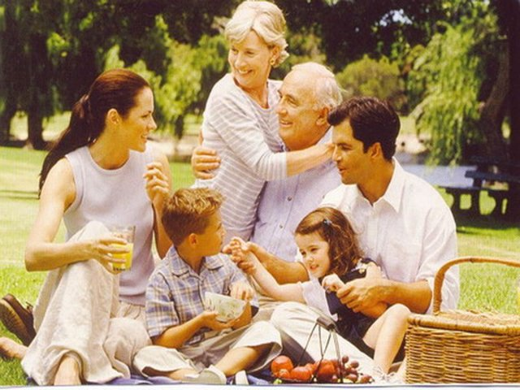  МОУ Мокеевская СОШ  2014
Это моя семья  Нарисуй свою семью |  | План мероприятия  11.00 - Встреча гостей (холл школы)  11.10 – Открытие районного мероприятия «Семейный очаг» (актовый зал школы, 2 этаж)  11.30 – 12.15 - Путешествие по станциям  «Волшебство движения» (спортивный зал,  1 этаж основного корпуса),  «Волшебство домашнего очага» (краеведческий музей, 1 этаж малого корпуса),  «Волшебство эмоций» (демонстрационный кабинет,  2 этаж основного корпуса)  12.15 – 12.20 – Организационный сбор (актовый зал,  2 этаж)  12.20 – 13.00 - Станция «Волшебство слова и дела»  (Дети – демонстрационный кабинет, 2 этаж  Родители – кабинет русского языка, 2 этаж)  12.40 – 13.00 - Подведение итогов мероприятия  Награждение победителей и призеров районного конкурса детского художественно – эстетического творчества «Я - волшебник»  13.00 – 13.30 – Обед (кафе школы)  13.30 - Отъезд

